14 августа пройдет фестиваль "Медовый Спас"
5 августа 2022 г., пятница
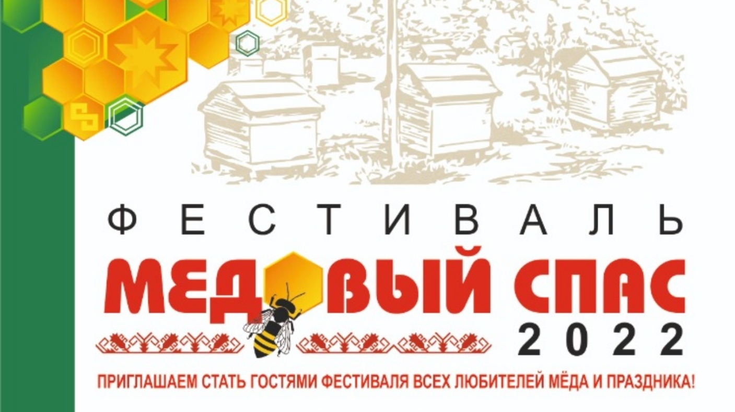
Дорогие жители и гости района. Приглашаем вас на фестиваль «Медовый Спас»

